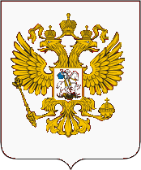
Федеральная служба по надзору в сфере защиты прав потребителей и благополучия человека
Территориальный отдел Управления Федеральной службы по надзору
в сфере защиты прав потребителей и благополучия человека по Свердловской области в городе Асбест и Белоярском районе
гор. Асбест, ул. Ладыженского, д. 17,тел/ факс: (34365) 2-48-18 mail_03@.66.rospotrebnadzor.ru

В СМИ
На сайты Администраций ГО
Юридическим лицам,
Индивидуальным предпринимателям,
гражданам
Исх. №66-03-09/09-_____-2020
от 24.11.2020г.

Роспотребнадзор вновь напоминает о необходимости пользования масками!

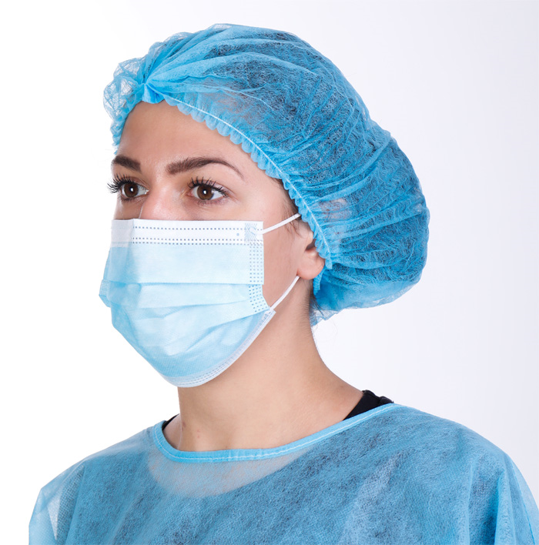
Маски обязательны при пользовании общественным транспортом, а также в общественных местах, в которых есть скопления людей (магазины, почтовые отделения, аптеки и т.д.), а также где трудно соблюдать социальную дистанцию в 1,5 м. Возможно, маски надолго войдут в нашу повседневную жизнь.
Помните, что только одной маски для того, чтобы защитить себя, не достаточно. Соблюдение дистанции в 1,5 метра в местах скопления людей и ​​на работе, а также регулярное мытье рук остаются необходимыми даже при ношении маски.
Существует основные три типа масок: самодельные маски (с фильтром или без), хирургические маски и респираторные маски (FFP2 и FFP3).
Как безопасно носить маску? Тщательно вымойте руки с мылом и водой, прежде чем надевать маску. Используйте концы лент или резинки, чтобы надеть маску. Никогда не прикасайтесь к ткани внутри и снаружи маски пальцами, даже когда снимаете ее. Обязательно мойте руки после снятия маски. Помните, что маска должна как можно ближе прилегать к вашему лицу. Старайтесь не прикасаться к маске во время ношения.
Стирайте свою самодельную маску, по крайней мере, один раз в день, в стиральной машине при температуре не ниже 60° или кипятите не менее 5 минут. Не используйте СВЧ-печь для обеззараживания маски – это опасно из-за возникновения пожара. Также никогда не кладите маску в морозильную камеру или холодильник. Холод не убивает коронавирус, а маска может загрязнить ваши продукты.
Обязательно носите маску даже дома, если у вас есть симптомы ОРВИ, чтобы защитить своих родных/соседей. Помните, маска не защищает от заражения того, кто ее носит. Цель ношения самодельной маски - не заразить окружающих.
Хирургические маски – это защитные маски, обычно с синим наружным слоем и белым внутренним. Они также имеют специальную вшитую металлическую полоску, обеспечивающую плотное прилегание маски к спинке носа. Медицинские работники носят эти маски для защиты пациента, то есть цель использования хирургической маски, также как и самодельной - не заразить окружающих. Хирургическая маска используется однократно, длительность ее использования не должна превышать 2 часов.
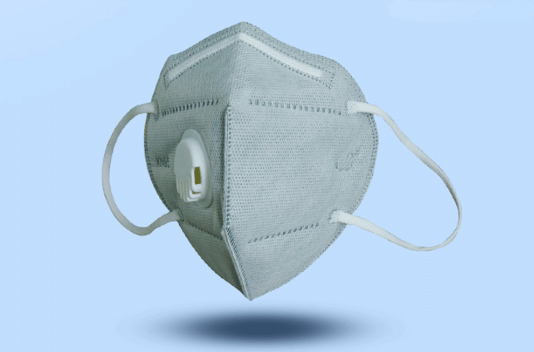
Респираторные маски (FFP2 и FFP3) - это профессиональные маски для медицинских работников. Они защищают человека, носящего маску. Такие маски используются в больницах, где ухаживают за пациентами с COVID-19 или другими инфекционными заболеваниями, передающимися воздушно-капельным путем, в лабораториях, где исследуют биологические материалы от этих пациентов. Медицинский персонал проходит специальное обучение для того, чтобы научиться правильно надевать и снимать респираторные маски. Кроме того, для того, чтобы быть уверенным, что маска надета правильно, необходимо провести соответствующий тест. Такая маска также затрудняет дыхание. При неправильном использовании эти маски бесполезны.
Крайне важно, чтобы вы носили маску правильно.
Маска может дать вам ложное чувство безопасности, и уменьшить вероятность того, что вы будете следовать таким важным правилам, как соблюдение дистанции в 1,5-2 метра и мытье рук. Однако соблюдение этих правил остается необходимым.
Также при надетой маске вы можете начать чаще прикасаться к своему лицу, чего следует избегать.
Не обеспечение гражданами ношения гигиенических масок для защиты органов дыхания в местах массового пребывания людей, в общественном транспорте, такси, на парковках, в лифтах влечет применение мер административного воздействия по ч.2 ст.6.3 КоАП РФ с наложением суммы штрафа от 15000 до 40000 по решению суда

Начальник Асбестовского отдела
Управления Роспотребнадзора по
Свердловской области Е.А. Брагина

